
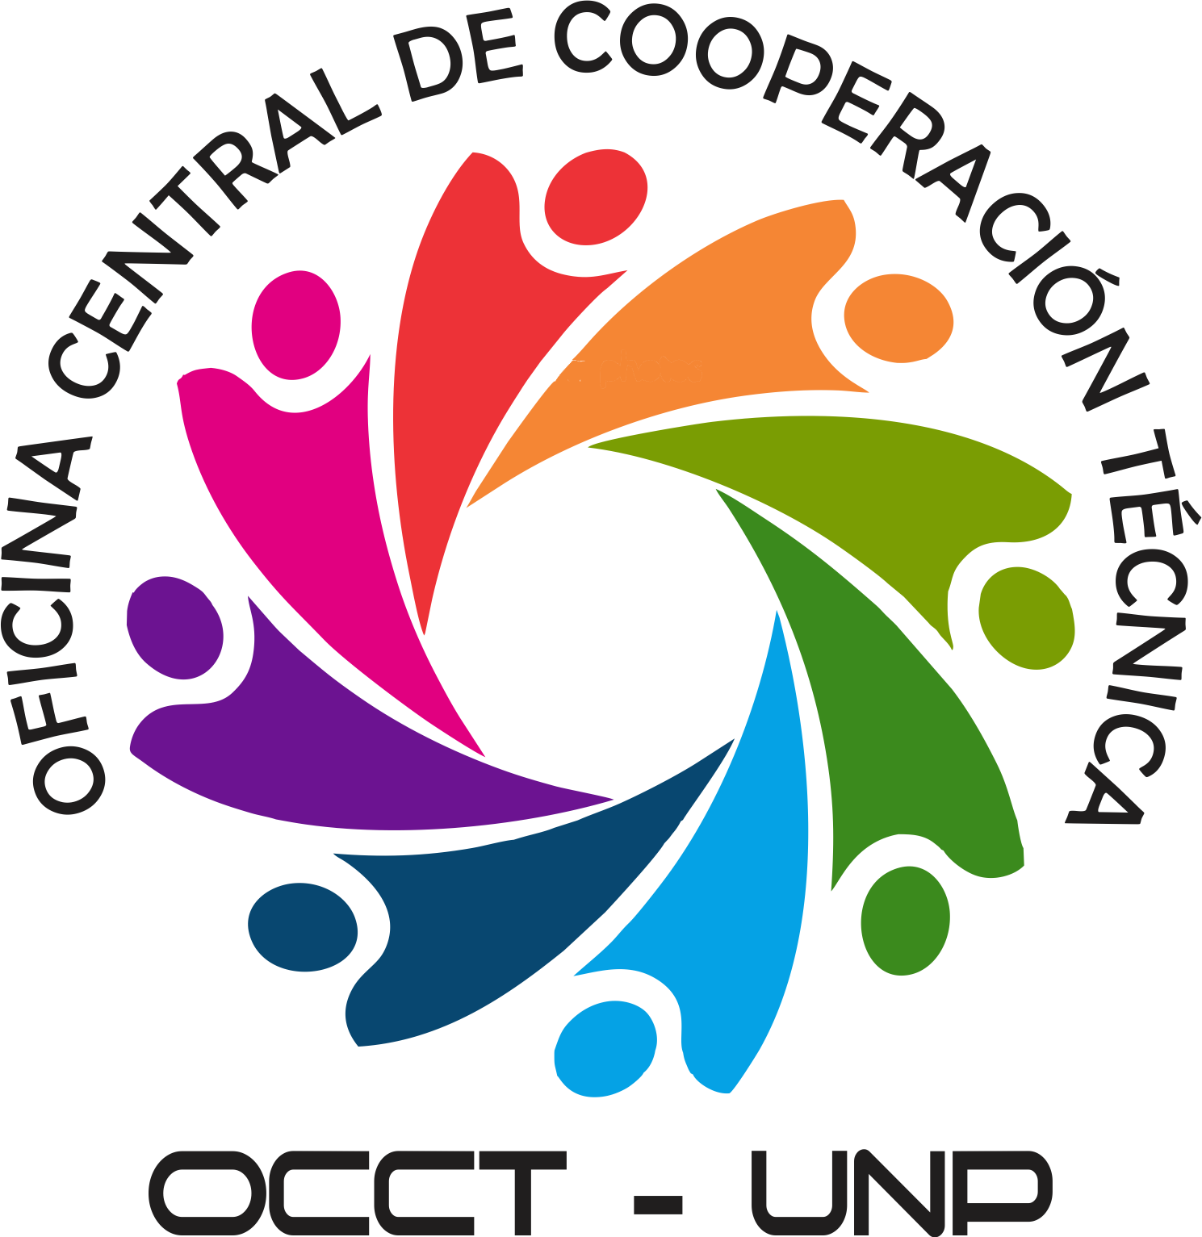
UNIVERSIDAD NACIONAL DE PIURA
OFICINA CENTRAL DE COOPERACION TECNICA
Campus Universitário s/n Urb. Miraflores-Piura-Perú
Aptdo. 295 Piura - Telefax (51) (73)342855
E.mail: unprelaciones@hotmail.com; ubaloga@hotmail.com;

Requisitos para participar en Movilidad Estudiantil hacia la Universidad Nacional de Piura –UNP-PERÚ

Los requisitos son:
- Encontrarse cursando uno de los tres últimos años del pregrado al momento de postular
- Estar matriculado en la Universidad de origen

Las solicitudes deberán contener los siguientes documentos:

- Fotocopia de pasaporte (vigente)
- Constancia de matrícula en la universidad de origen,
- Historial académico, o certificados de notas de la Universidad de origen
- Carta de exposición de motivos (mínimo una cuartilla)
- 01 foto a color,
- Copia s del documento de identidad,
- 02 cartas de recomendación (de distintos académicos)
- Carta de motivación,
- Fotocopia de póliza de seguro contra accidentes, enfermedad y gastos de repatriación.(después de ser aceptado)
- Curriculum Vitae, sin documentar,
- Carta de presentación de la Universidad de origen,
- Solicitud de participación en el Programa de Movilidad
- Cualquier otro documento adicional que requiera la Facultad receptora

Desde la Oficina de Relaciones Internacionales de la Universidad de origen, en coordinación con nuestra oficina de cooperación se revisará las solicitudes de los estudiantes, así como la documentación aportada, de ser correcta se procederá a la gestión de la carta de admisión ante la unidad académica correspondiente de la universidad den origen.
En caso de ser aceptado; la carta de aceptación se enviará por correo electrónico,

Procedimiento
Para ser considerado en el programa y solicitar la movilidad el procedimiento es el siguiente:
- Primeramente se deberá consultar la oferta académica en la escuela o facultad de la UNP, ingresando a la siguiente página:
http://www.unp.edu.pe (no se aceptan solicitudes para prácticas clínicas en la Licenciatura en Medicina).
- Contactarse con la oficina de Cooperación Técnica con el responsable de movilidad a los emails: unprelaciones@hotmail.com y ubaloga@hotmail.com
- Es indispensable que se llene la solicitud completa, indicando contactos académicos, facultad y posibles materias a cursar, sin ello, no se harán las postulaciones a las Unidades Académicas receptoras.

Fechas de Postulación:

Convocatoria I SEMESTRE 2020(Abril-Julio)
Presentación de documentación a través de los siguientes correos electrónicos: ubaloga@hotmail.com; unprelaciones@hotmail.com.
A partir del 06 de Octubre al 06 de Diciembre del año anterior a realizar la pasantía.
Inicio de clases Primera Quincena de Abril
Finalización de clases: Última quincena de Julio

Convocatoria II semestre 2020 (Agosto a Diciembre)
Presentación de documentación a través de los siguientes correos electrónicos: ubaloga@hotmail.com; unprelaciones@hotmail.com
A partir del 15 de Abril al 15 de Junio del año en curso de la pasantía.

Inicio de clases: Primera quincena de Agosto
Finalización de clases: Tercera semana de Diciembre del 2020.
A su llegada el estudiante deberá acercarse y presentarse a la Oficina Central de Cooperación de la UNP, sitio en campus universitario s/n Castilla-Piura

